**风暴云游戏入库教程**

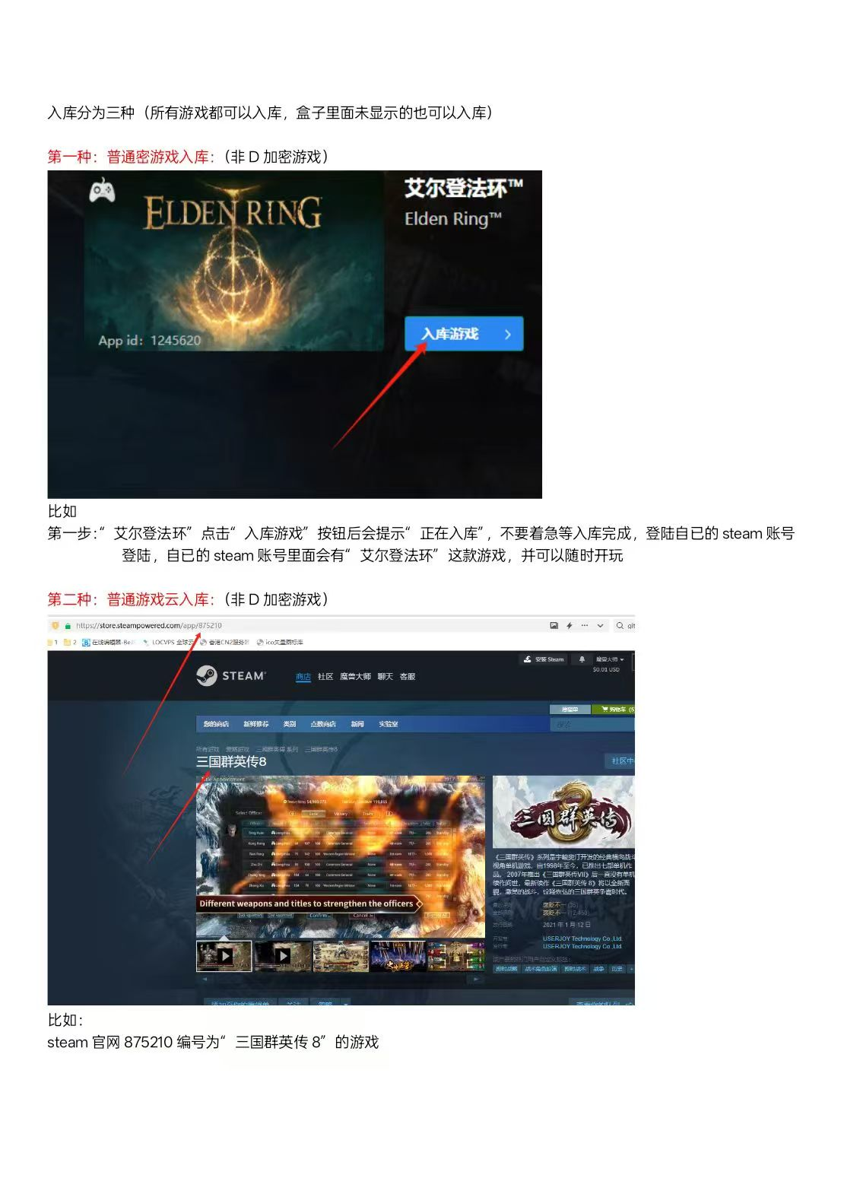

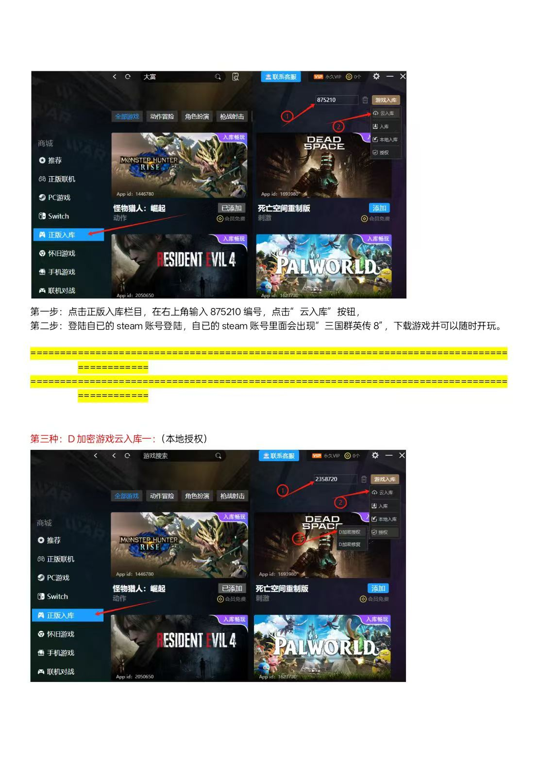

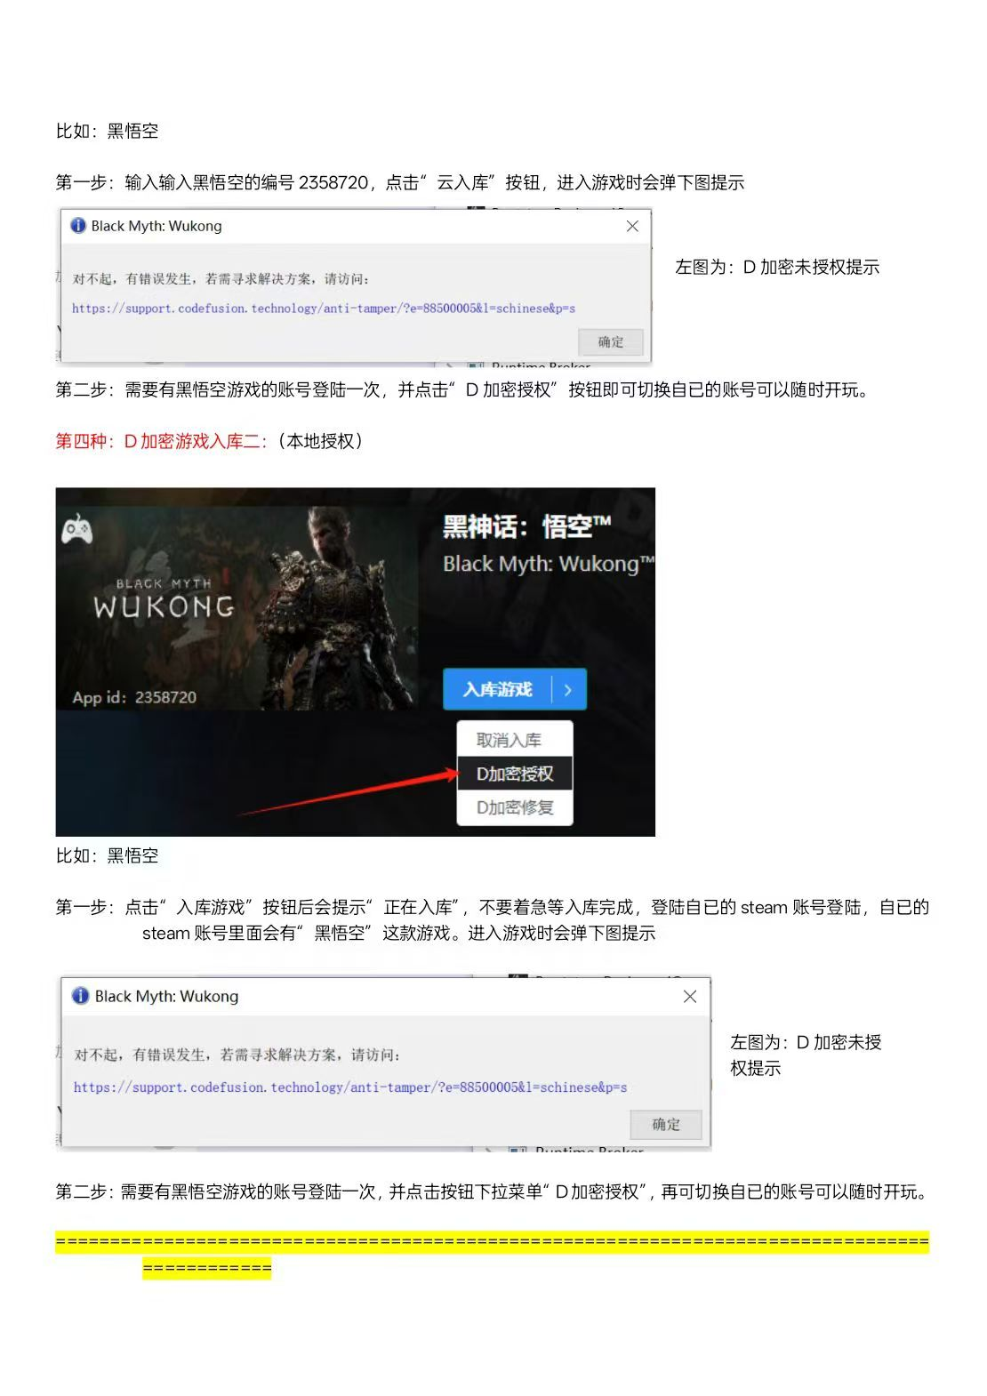

**第四种的没有游戏号联系微信yiashark获取**

**Win10专业版支持**

**Win11系统请退下吧**

**入库产品暂时没有售后**

**请按照教程或修复运行库自行解决**

